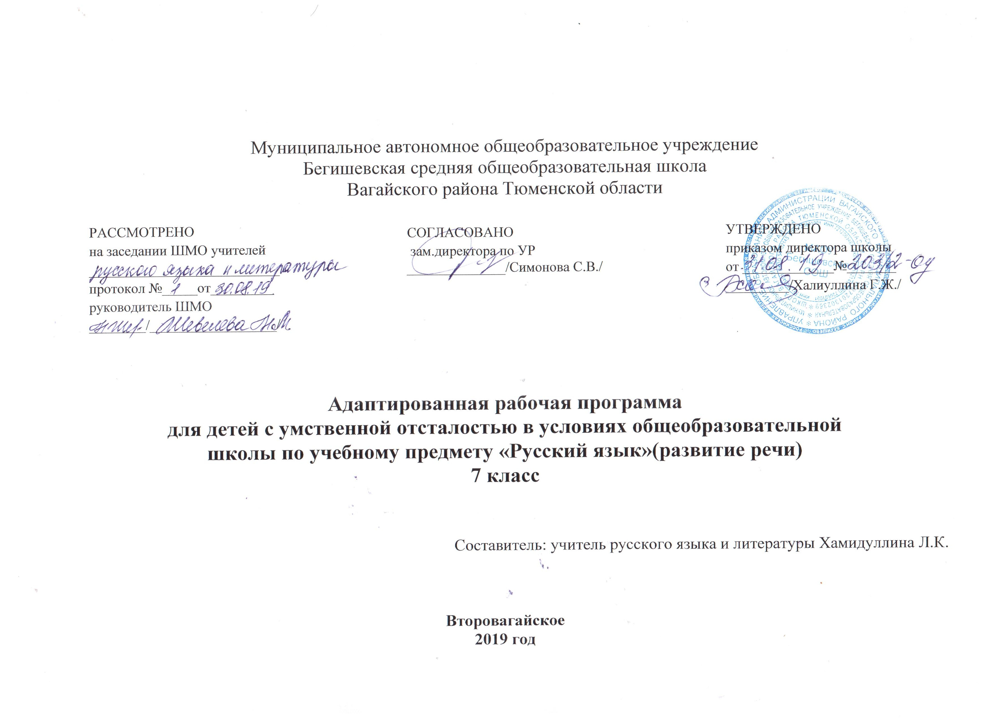
Планируемые результаты освоения учебного предмета «Русский язык (развитие речи)» 7 класс.
- Развитие речи, мышления, воображения обучающихся, развитие способности выбирать средства языка в соответствии с условиями общения.
- Усвоение основ знаний из области фонетики, грамматики (морфология, синтаксис), лексики (словарный состав языка), морфемики (состав слова), пунктуации.
- Овладение умениями участвовать в диалоге, составлять несложные монологические высказывания.
- Обучение умению составлять несложные деловые документы, заполнять бланки, писать письма, объявления.
Задачи курса:
- Формировать орфографические и пунктуационные навыки, речевые умения, обеспечивающие восприятие, воспроизведение и создание высказываний в устной и письменной форме.
- Обучить учащихся овладевать речевой деятельностью в разных её видах: чтение, говорение, письмо, слушание.
- Обогатить словарный запас обучающихся, учить пользоваться словарями.
- Корректировать овладение устной и письменной речью, мышление, память, восприятие.

Учащиеся должны уметь:
- Писать под диктовку текст, применять правила проверки написания слов.
- Разбирать слова по составу, образовывать слова с помощью приставок и суффиксов.
- Различать части речи.
- Строить простое распространенное предложение, простое предложение с однородными членами, сложное предложение.
- Писать изложение и сочинение.
- Оформлять деловые бумаги.
- Пользоваться школьным орфографическим словарем.

Содержание учебного предмета «Русский язык (развитие речи)» 7 класс.

Повторение. (6 часов). Простое и сложное предложение. Простые предложения с однородными членами. Перечисление без союзов, с одиночным союзом и, союзами а, но. Сложные предложения с союзами и, а, но.
Слово. (12 часов). Состав слова. Корень, приставка, суффикс, окончание. Единообразное написание гласных и согласных в корнях слов, в приставках. Непроверяемые гласные и согласные в корне слов. Сложные слова. Простейшие случаи написания сложных слов с соединительными гласными о и е.
Имя существительное.(10 часов). Основные грамматические категории имени существительного – род, число, падеж, склонение. Правописание падежных окончаний имен существительных в единственном и множественном числе.
Имя прилагательное (10 часов). Значение имени прилагательного в речи. согласование имени прилагательного с именем существительным в роде, числе, падежа. Правописание родовых и падежных окончаний имен прилагательных в единственном и множественном числе.
Местоимение. (5 часов). Понятие о местоимении. Значение местоимений в речи. Личные местоимения единственного и множественного числа. 1,2,3 лицо местоимений. Склонение и правописание личных местоимений единственного и множественного числа. Раздельное написание предлогов с местоимениями.
Глагол.(10 часов). Понятие о глаголе. Изменение глагола по временам и числам. Неопределенная частица не с глаголами. Изменение глаголов по лицам. Правописание окончаний глаголов 2 лица –шь, -шься. Изменение глаголов в прошедшем времени по родам и числам. Глаголы на –ся, -сь.
Предложение. (9 часов). Простое и сложное предложение. Подлежащее и сказуемое в простом и сложном предложении. Простое предложение с однородными членами. Главные и второстепенные члены предложений в качестве однородных. Распространенные однородные члены предложений. Бессоюзное перечисление однородных членов, с одиночным союзом и, союзами а, но, повторяющимся союзом и. знаки препинания при однородных членах. Сложные предложения с союзами и, а, но и без союзов. Обращение. Знаки препинания при обращении.
Связная речь. Работа с деформированным текстом. Изложения. Сочинения по картине с дополнением предшествующих или последующих событий. Продолжение рассказа по данному началу. Составление рассказа по опорным словам. Сочинение по личным наблюдениям, на основе экскурсий, практической деятельности, имеющихся знаний. Деловое письмо: объявления, заявления, телеграмма, заполнение бланков по платежам за коммунальные услуги.
Повторение пройденного за год. (6 часов).

Тематическое планирование учебного предмета «Русский язык (развитие речи)» 7 класс.

№ урока | Наименование разделов и тем. | Количество часов
Повторение (6 ч)
1 | Предложение. Простое и сложное предложение. Члены предложения. | 1
2 | Предложения с однородными членами без союзов и с союзами а, и, но. | 1
3 | Предложения с однородными членами без союзов. | 1
4 | Сложные предложения с однородными членами с союзами а, и, но. | 1
5 | Закрепление. Простые и сложные предложения. | 1
6 | Контрольный диктант. | 1
Состав слова (10 часов).
7 | Анализ работ и коррекция знаний учащихся.  Однокоренные слова. | 1
8 | Корень слова, приставка, суффикс, окончание. | 1
9 | Звонкие и глухие согласные в корнях слова. | 1
10 | Непроизносимые согласные в корнях слова. | 1
11 | Сложные слова. Написание сложных слов с соединительной гласной о и е. | 1
12-13 | Сочинение по картине В. Г. Перова «Охотники на привале». Урок развития речи. | 2
14 | Анализ работ и коррекция знаний учащихся. | 1
15 | Контрольный диктант за I четверть. | 1
16 | Анализ работ и коррекция знаний учащихся. | 1
Части речи. Имя существительное. (10 часов)
17 | Имя существительное. Собственные и нарицательные.  Написание телеграммы. | 1
18 | Правописание шипящих на конце имен существительных. | 1
19 | Основные грамматические категории:  род, число, падеж имени существительного. | 1
20 | Склонение имён существительных в единственном числе. | 1
21 | Правописание безударных падежных окончаний имён существительных 1,2,3 склонения. | 1
22 | Урок развития речи. Изложение с изменением лица и времени. Заметка в стенгазету. | 1
23 | Правописание имён существительных в родительном падеже мн.ч. с шипящей на конце. | 1
24 | Урок развития речи: заявление. | 1
25 | Контрольная работа по теме «Имя существительное». | 1
26 | Анализ работ и коррекция знаний учащихся. | 1
Имя прилагательное. (10 часов).
27 | Согласование имени существительного с именем прилагательным в роде, числе, падеже. | 1
28 | Склонение имен прилагательных мужского и среднего рода. | 1
29 | Урок развития речи. Сочинение по опорным словам и на основании практической деятельности. | 1
30 | Склонение имён прилагательных женского рода. | 1
31 | Контрольная работа за II четверть. | 1
32 | Анализ работ и коррекция знаний учащихся. | 1
33 | Повторение по теме «Имя прилагательное». | 1
34 | Урок развития речи. Заметка в газету. | 1
35 | Правописание падежных окончаний имён прилагательных в единственном числе мужского и среднего рода. | 1
36 | Правописание родовых окончаний имён прилагательных в единственном и множественном числе. | 1
Местоимение (5 часов).
37 | Понятие и значение местоимений в речи. Личные местоимения 1, 2, 3 лица. | 1
38 | Урок развития речи. Продолжение рассказа по данному началу. | 1
39 | Раздельное написание предлогов с местоимениями. | 1
40 | Контрольный диктант по теме «Местоимение». | 1
41 | Анализ работ и коррекция знаний учащихся. Склонение и правописание личных местоимений единственного и множественного числа. | 1
Глагол (10 часов).
42 | Понятие о глаголе. | 1
43 | Изменение глаголов по временам (настоящее, прошедшее, будущее). | 1
44 | Изменение глаголов по числам. | 1
45 | Урок развития речи. Работа с деформированным текстом. | 1
46 | Не с глаголами. Деловое письмо. Заявление о приёме на работу | 1
47 | Изменение глаголов по лицам. | 1
48 | Глаголы на –ешь, -ешься. Стр. 222-224 Правописание окончаний глаголов 1,2,3-м лице. | 1
49 | Неопределённая форма глагола на –ть, -чь, ти. Стр.226 Закрепление. Правописание глаголов в неопределённой форме. | 1
50 | Контрольный диктант за III четверть. | 1
51 | Анализ работ и коррекция знаний учащихся. Правописание глаголов в неопределённой форме. | 1
Предложение (9 часов).
52 | Простое и сложное предложение. Подлежащее и сказуемое в простом и сложном предложении | 1
53 | Главные и второстепенные члены предложения в качестве однородных. | 1
54 | Однородные члены предложения с повторяющимся союзом и. | 1
55 | Бессоюзное перечисление однородных членов, с одиночным союзом и, союзами а, но, повторяющимся союзом и. | 1
56 | Урок развития речи. Сочинение по личным наблюдениям. | 1
57 | Сложное предложение с союзами и, а, но и без союзов. | 1
58 | Обращение.  Знаки препинания при обращении. | 1
59 | Контрольная работа по теме «Предложение». | 1
60 | Анализ работ и коррекция знаний учащихся. Деловое письмо. Объявление.  Развитие речи. | 1
Повторение (7 часов)
61 | Состав слова. | 1
62 | Правописание гласных и согласных в корне. | 1
63 | Части речи. | 1
64 | Правописание падежных окончаний имён существительных и прилагательных. | 1
65 | Правописание личных местоимений. | 1
66 | Правописание глаголов. | 1
67 | Контрольная работа за год. | 1
68 | Работа над ошибками
 | Итого: | 68

